Community Drupal

Op 4 december werd door Drupal BE een Drupal event georganiseerd in het kader van ‘mentoring’ en ‘contributing’.

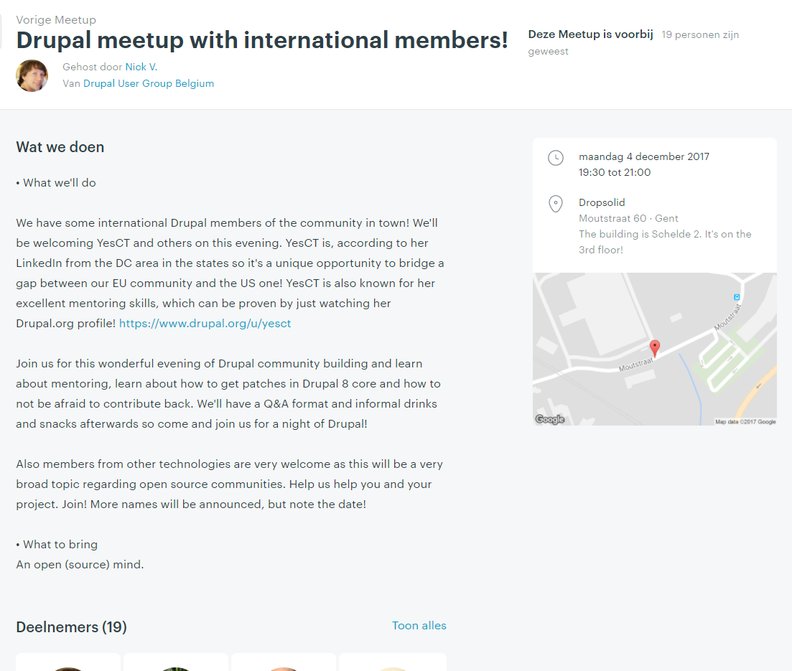

In het eerste deel van de avond werd er een meeting gehouden in een zeer familiale sfeer. Een Amerikaanse drupalmentor, die zeer gekend is in de drupal community, kwam haar ervaringen delen als programmeur, contributor en mentor. Daarna was er een vragenronde. Een duidelijk thema dat naar voren kwam, was het feit dat het moeilijk was om maintainers te vinden. Een maintainer is iemand die een module in stand houdt door bugs te fixen, eventuele features toe te voegen. Kortom om de module up to date te houden. Men komt vaak tot de vaststelling dat men plots als enige maintainer overblijft en het moeilijk is om mensen te vinden die zich kunnen blijven engageren voor dezelfde module. Volgens de gastspreker Cathy, is het vooral de bedoeling als maintainer om drupalgebruikers warm te maken die geïnteresseerd zijn in je module en ze beetje bij beetje op te leiden zodat ze de module door en door kennen. Dan is hun stap naar maintainer worden minder eng. Een bijkomend fenomeen die aangebracht werden, waren de Drupal Sprints. dit is een dag of aantal dagen waarin drupal developers fysiek samen komen (vaak tijdens grote Drupal Events) en aan één stuk door programmeren om veel issues uit één module te fixen. Het is onmogelijk om ze allemaal te doen maar in zo’n sfeer schiet men plots een heuse sprong vooruit.

Na de vragenronde was een sociale babbel met alle genodigden mogelijk. Dat was het moment om een gezicht te plakken op de nicknames die ik via het Drupal BE #irc kanaal de week ervoor had aangesproken rond het porten van modules. Het was het uitgelezen moment om hun bevindingen te vragen en naar hun leertraject in drupal te polsen. Die avond bleek ik zeer veel vraag te zijn naar programmeurs die zin hadden om bij te dragen aan grote modules omdat die in de community het meest gevraagd worden. Het is ook een verderzetting van de evolutie van Drupal waarbij men steeds meer probeert om verschillende modules onder één grote module te incorporeren om zo een mooier pakket aan te bieden (zoals bijvoorbeeld de Commerce suite van de commerceguys). Aangezien de community vooral daarmee bezig is, zijn kleine modules niet aan hen besteed. Alle kleintjes die ze nodig hadden, hebben ze reeds *geport*. Vandaar dat onze zoektocht moest verdergezet worden en we zo op de scroll-to-top module uitkwamen.